Открытые окна- опасность для ребенка!
26.05.2023
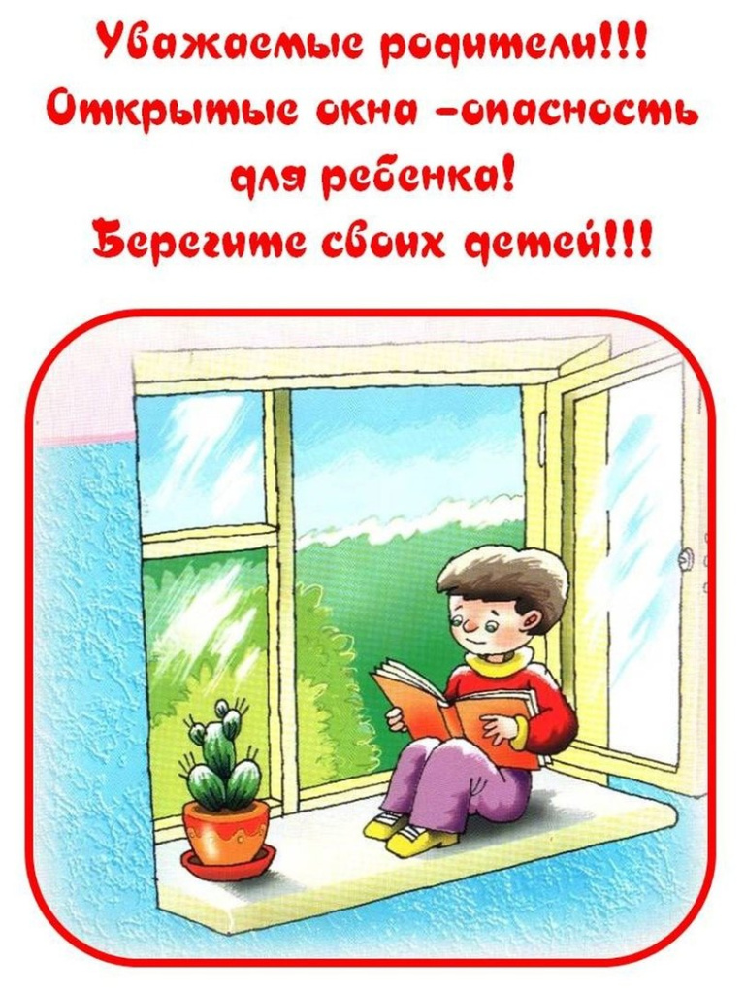

Адрес страницы: http://butyrsky.mos.ru/presscenter/news/detail/11611913.html
Управа Бутырского района города Москвы

